（別紙）
ファクシミリ ０６-６４４５-８５４０
（令和元年８月28日（水） 17時締切り）
関西広域連合本部事務局企画課あて
-第108回関西広域連合委員会取材申込-

令和元年８月 日

所属（社名）
来られる方全員の人数 |  | 人
内訳  （※１） | カメラクルー | 人  カメラ台数 台
 | 記者 | 人
 | 技術 | 人
連絡先  （※２） | 当日連絡の取れる電話番号
 | ファクシミリ
（※１）内訳は、わからなければ空欄で構いません。また、人数等は予定で構いません。
（※２）当日急な変更等が発生した場合、関西広域連合からの連絡を希望される方は、連絡先を御記入ください。

【参考】会場へのアクセス

○ 場所
フェニーチェ堺 ２階大スタジオ
（堺市堺区翁橋２－１－１）

○ 主な最寄り駅
・ 南海高野線「堺東駅」（西口）下車南西へ徒歩約８分程度
会場周辺図

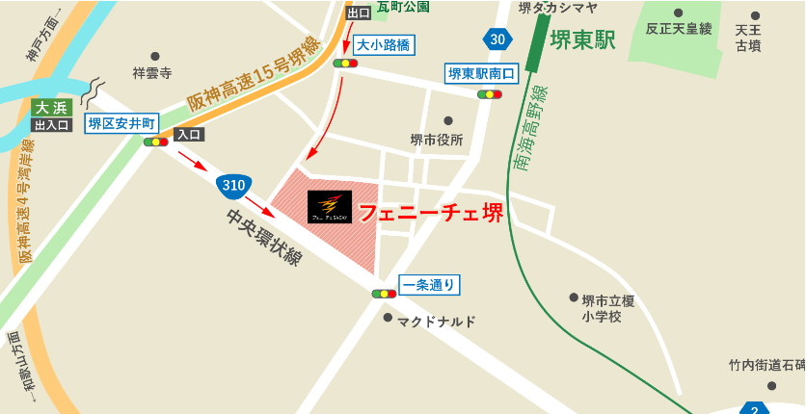

※ フェニーチェ堺正面入口からお入りいただき、２階大スタジオ前受付までお越しください

